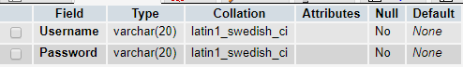

**Tbl_admin**

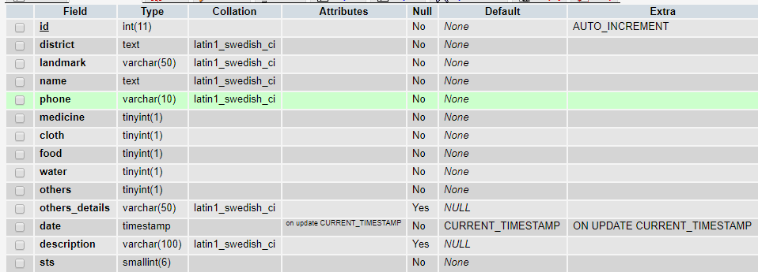

**Tbl_availablething_reg**

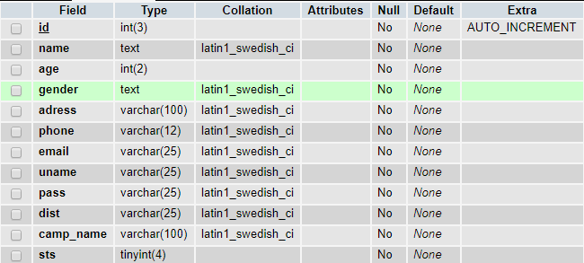

**Tbl_camp_admin**

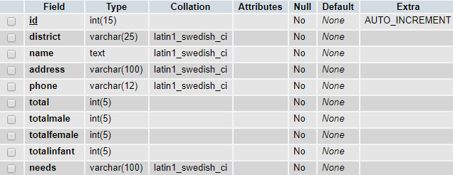

**Tbl_camp_details**

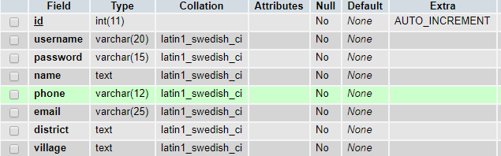

**Tbl_login**

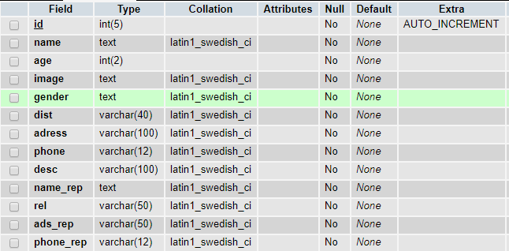

**Tbl_missing_person**

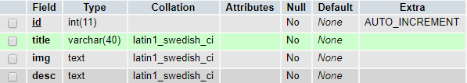

**Tbl_notification**

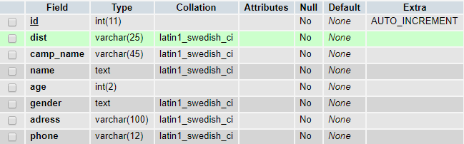

**Tbl_refugee_details**

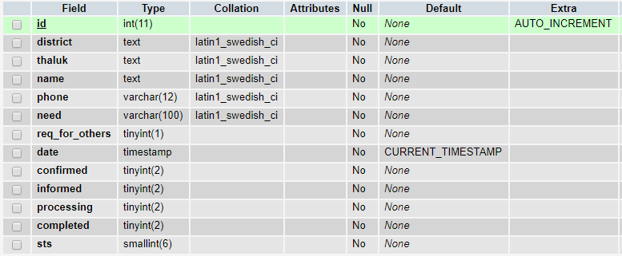

**Tbl_req_help**

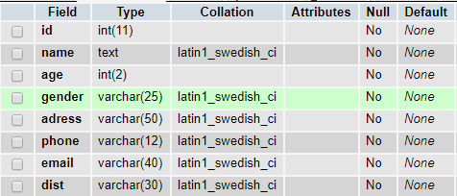

**Tbl_volunteer**